多模态非接触式睡眠监测系统
基于 PSOC Edge / Edgi Talk 的夜间安全与睡眠看护平台
队名：好好睡觉
成员：陈俊帆、王志华

摘要
随着居家养老、慢病管理与睡眠健康关注度持续提升，夜间睡眠阶段的呼吸异常、跌落风险、环境不舒适和无法主动求助等问题逐渐成为家庭看护的薄弱环节。传统摄像头看护存在隐私压力，可穿戴设备又容易因佩戴不适、忘记充电或摘除而中断监测。针对上述问题，本作品提出并实现了一套多模态非接触式睡眠监测系统，面向独居老人、夜间照护、养老机构巡护和睡眠健康辅助观察场景，提供生命体征监测、呼噜识别、疑似呼吸暂停提示、睡眠环境评估和紧急求助告警能力。
系统以 PSOC Edge / Edgi Talk 开发板为核心边缘终端，运行 RT-Thread，利用麦克风、IMU、AHT20 温湿度传感器和毫米波雷达构成多源感知。边缘侧完成小智语音交互、呼噜 int8 模型推理、跌落触发、环境上报和本地 SOS 显示；后端通过 FastAPI 汇聚真实开发板数据，结合雷达呼吸率和呼噜强度进行疑似睡眠呼吸暂停融合判断；前端提供睡眠看护驾驶舱、看护预警中心和睡眠环境分析页面；Android 监护人 App 通过前台服务轮询后端，在锁屏或后台状态下接收紧急通知。
作品重点体现英飞凌赛道关注的多传感器融合、边缘 AI、无线互联、工程样机完整度和展示实用性。系统不作为医疗诊断设备，而作为课程设计与看护辅助展示平台，为家庭和社区照护提供低侵入、可视化、可扩展的夜间安全监测方案。

关键词：PSOC Edge；Edgi Talk；RT-Thread；毫米波雷达；呼噜检测；睡眠呼吸暂停；小智语音；边缘 AI；Android 告警

第一部分 赛道适配与作品概述

1.1 英飞凌赛道要求响应
2026 年英飞凌赛道鼓励参赛作品使用 PSOC Edge、PSoC 6 或 XMC7000 等平台，重点考察 MCU/NPU/DSP 结合、多传感器外设、无线连接、工程样机集成度、低功耗与实际落地价值。本作品选择 PSOC Edge / Edgi Talk 作为边缘智能终端，把音频、显示、Wi-Fi、IMU、温湿度和模型推理融合到一个夜间看护样机中，契合“嵌入式物联网”和“边缘人工智能”方向。
赛道评价点 | 本作品对应设计 | 体现方式
PSOC Edge 平台 | Edgi Talk M55 + RT-Thread | 语音、显示、音频采集、边缘推理、Wi-Fi 上报
NPU/DSP/边缘 AI | 呼噜 int8 模型边缘推理 | 本地完成声音事件识别，减少持续上传原始音频
多传感器融合 | 雷达、麦克风、IMU、AHT20 | 生命体征、声音、动作、环境四类数据互补
无线连接 | AIROC Wi-Fi + Android App 远程监听 | 真实后端接口、前端驾驶舱、手机通知
工程样机完整度 | 开发板 UI、报警声、解除按钮、Web 与 App | 形成可演示、可测试、可复现闭环
实用性 | 夜间安全与睡眠监测 | 聚焦居家养老和睡眠健康辅助观察

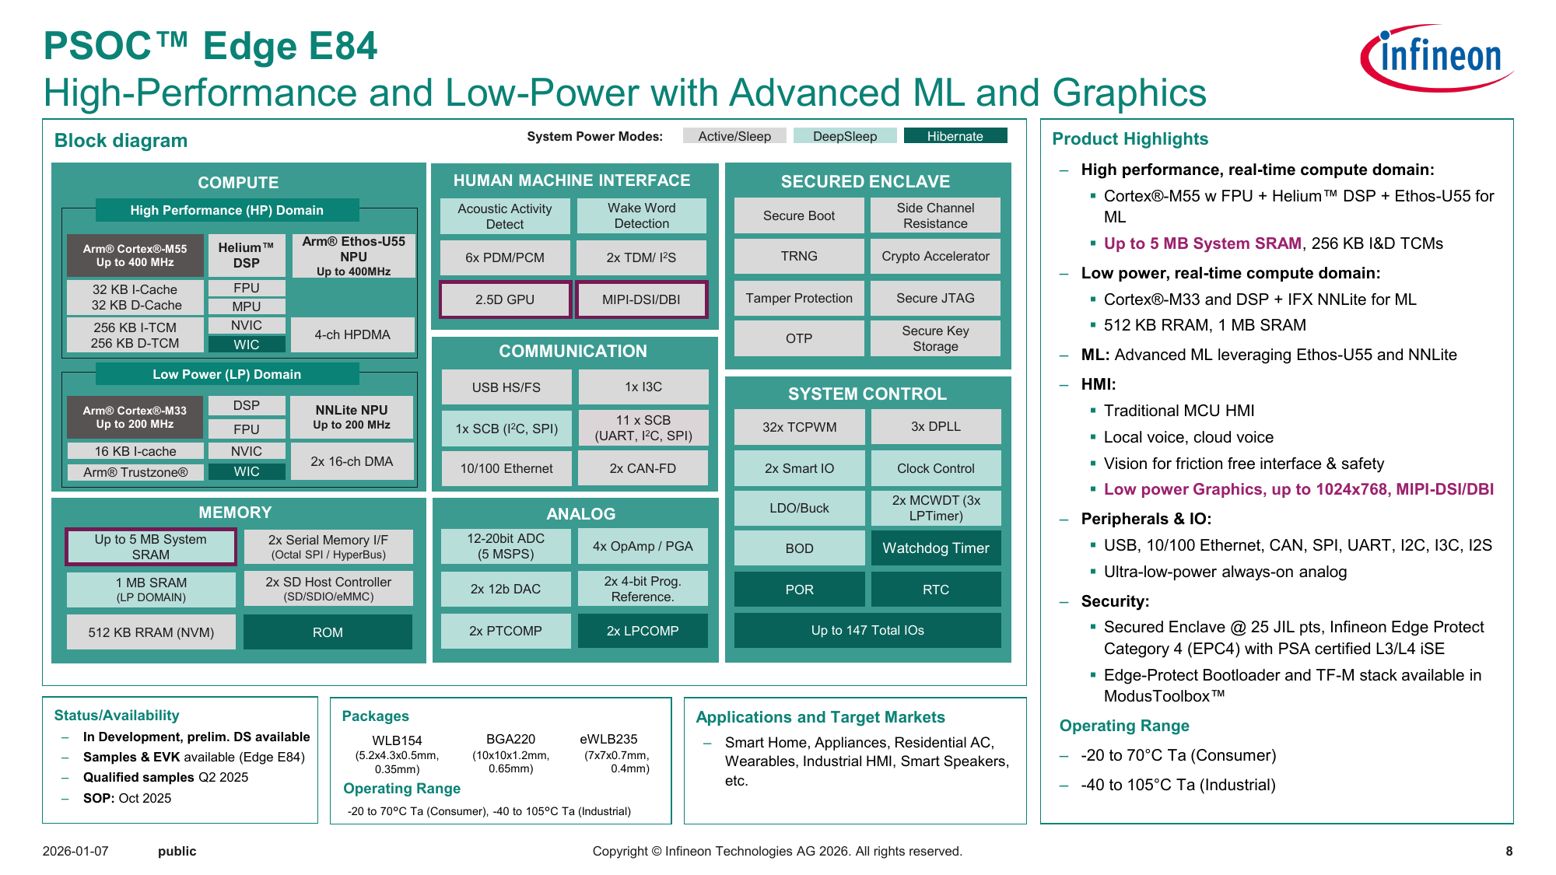
图1 PSOC Edge E84 平台能力概览

1.2 功能与特性
- 非接触生命体征监测：毫米波雷达采集人体胸腔微动，后端估计心率、呼吸率、目标距离和在床状态。
- 呼噜与疑似呼吸暂停提示：M55 共享麦克风采集声音，边缘侧模型实时推理；后端融合雷达低呼吸与呼噜变化生成 suspected_apnea 事件。
- 语音紧急求助：用户说“救命”“需要帮助”“喘不过气”等关键词时，小智语音触发 SOS、本地报警和后端 critical 事件。
- IMU 跌落/打翻求助：当板子被打翻或检测到跌落动作时，系统模拟用户无法呼救场景并进入紧急状态。
- 睡眠环境分析：AHT20 温湿度和麦克风分贝数据形成环境评分，前端给出简洁建议。
- 多端看护闭环：Web 驾驶舱、预警中心和 Android 监护人 App 同步展示并处理告警。

1.3 应用领域
本系统主要面向居家养老、社区日间照料、养老院夜间巡护和睡眠健康辅助观察等场景。与摄像头监控相比，毫米波雷达和音频特征监测在隐私保护方面更友好；与单一可穿戴设备相比，非接触式方案降低了使用门槛，适合长期、低打扰运行。系统可以放置在床旁或桌面，用于夜间连续观察，监护人通过 Web 页面或 Android App 接收告警。

1.4 主要创新点
- 将雷达呼吸率与呼噜声证据融合，避免单点雷达异常直接误判为呼吸暂停。
- 把“小智语音”从普通交互扩展为夜间紧急求助入口，并增加本地 SOS 屏幕与解除按钮。
- 共享麦克风架构保证呼噜守护和小智语音可同时运行，提升夜间连续监测能力。
- 开发板端、后端、Web 前端、Android App 形成完整告警闭环，接近真实看护样机。
- 环境评分将温湿度和环境声纳入睡眠建议，展示从生命体征到环境干预的整体方案。

第二部分 系统组成及硬件设计

2.1 整体系统架构
系统由边缘感知终端、真实数据后端、Web 看护端和 Android 监护人端四层组成。Edgi Talk M55 负责语音、呼噜、IMU、温湿度和屏幕交互；雷达板负责非接触式心率、呼吸率和距离感知；后端统一维护在线状态、事件流、环境数据和疑似呼吸暂停融合结果；前端和 App 面向监护人提供告警展示与处理入口。
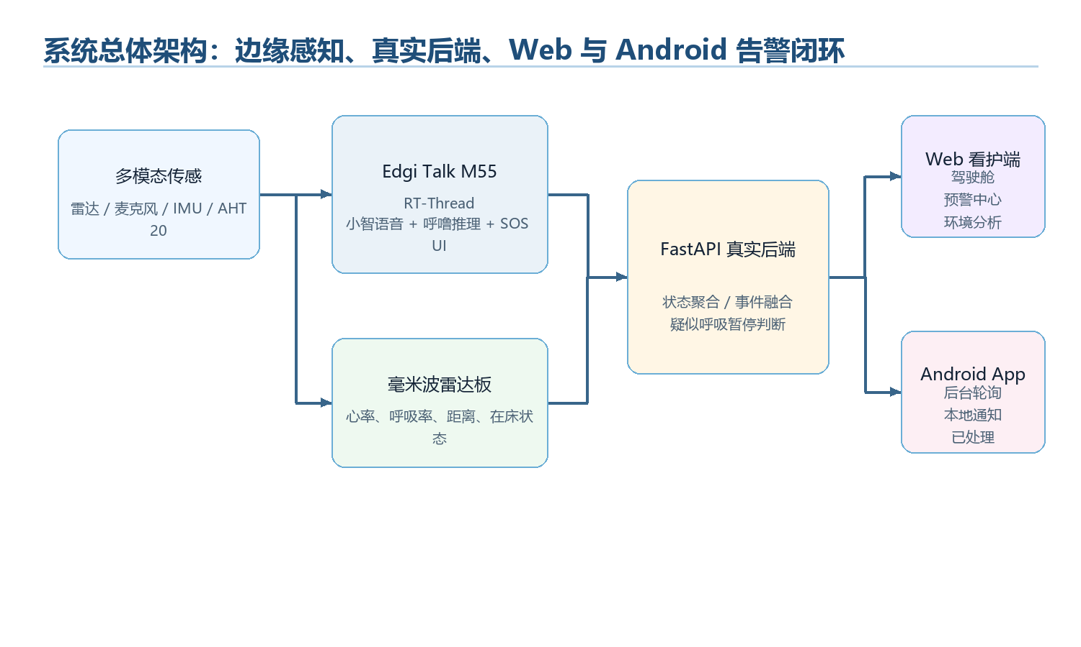
图3 本作品系统总体架构与数据闭环
数据流 | 采集端 | 后端处理 | 用户侧呈现
生命体征流 | 毫米波雷达板 UDP 帧 | 距离 FFT、相位提取、心率/呼吸率估计 | 驾驶舱生命体征卡片、趋势图
声音事件流 | M55 共享麦克风与呼噜模型 | snore_score、dBFS、呼噜扰动事件 | 呼噜强度曲线、预警中心动作建议
紧急事件流 | 小智语音关键词 / IMU 跌落 | emergency_voice critical 事件与 active 状态 | 开发板 SOS、Web 置顶告警、Android 通知
环境感知流 | AHT20 温湿度与环境声 | 舒适度状态、环境评分与建议 | 环境分析页温湿度折线图

上述四条数据流并非孤立展示，而是在后端统一时间轴中汇合。雷达负责“人是否在床、呼吸是否稳定”，麦克风负责“是否出现呼噜或求助语音”，IMU 负责“是否存在设备被打翻/跌落的紧急触发”，环境传感器负责“睡眠环境是否适宜”。多源数据结合后，系统能把普通异常、强告警和设备状态区分开，避免单一传感器误差导致前端刷屏。

图4 原理图级硬件连接框图（复用模板原理图并按本项目语境说明）

2.2 硬件模块组成
模块 | 硬件/资源 | 接口/协议 | 在本项目中的作用
主控与显示 | Edgi Talk M55 / PSOC Edge | RT-Thread、LVGL、Wi-Fi | 运行小智 UI、SOS 页面、呼噜推理和网络上报
音频输入 | PDM 麦克风 | PDM/PCM | 小智语音、唤醒词、求助关键词、呼噜检测共享输入
惯性检测 | IMU | I2C | 检测开发板跌落/打翻，触发无法呼救场景下的 SOS
环境检测 | AHT20/AHT10 兼容温湿度 | I2C + 共享内存/上报任务 | 提供睡眠环境评分和温湿度趋势
生命体征 | 毫米波雷达模块 | UDP 数据链路 | 非接触采集心率、呼吸率、距离和在床状态
无线通信 | AIROC Wi-Fi | HTTP / UDP | 开发板和后端之间进行真实数据上报

2.3 关键硬件原理图
文档复用了原提交材料中的硬件原理图资源，并筛选与当前系统一致的雷达、麦克风和无线通信模块。与当前睡眠看护功能无关的旧控制类、视觉识别类图纸不再放入正文。
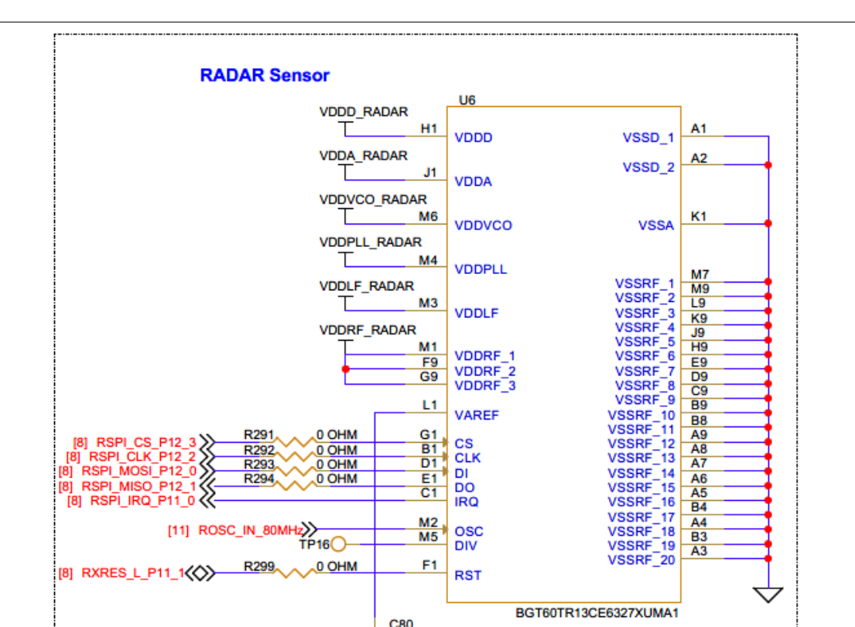
图5 毫米波雷达传感器接口原理图，用于非接触式生命体征采集
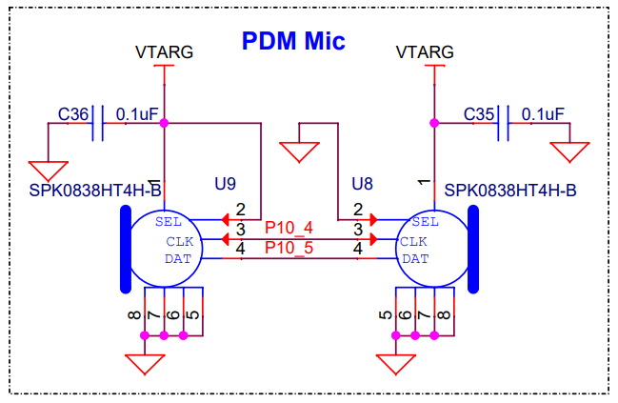
图6 PDM 麦克风输入电路，用于小智语音与呼噜检测
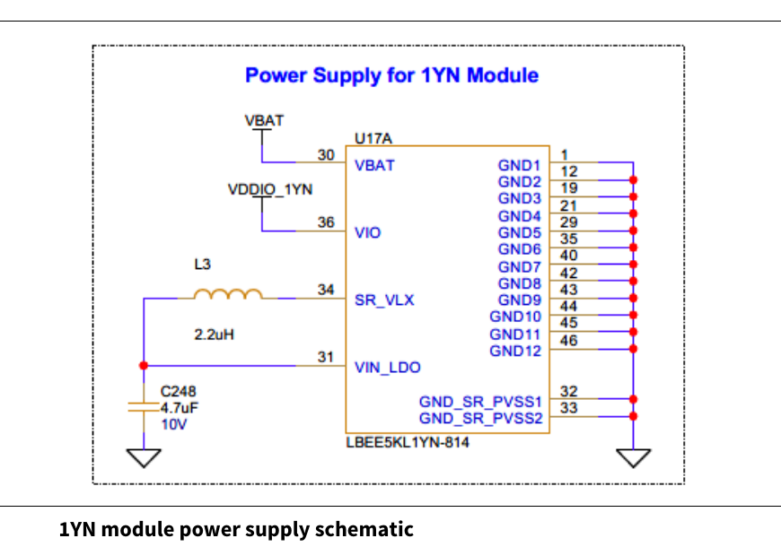
图7 AIROC Wi-Fi 模块供电与接口原理图，用于开发板无线通信

图8 硬件层、云平台与应用层的系统关系示意

2.4 开发板系统架构与板级原理图
为便于评审理解硬件分工，本节按真实样机中承担不同职责的开发板进行拆分说明。M55 小智板负责夜间人机交互、呼噜边缘推理、SOS 本地处理和温湿度上报；毫米波雷达板负责非接触式生命体征原始数据采集；M33/AHT20 环境采集板负责稳定提供温湿度样本。三块板子通过 Wi-Fi、UDP、HTTP 和后端状态层构成统一系统，但每块板子的采样、推理、通信和显示职责保持相对独立，便于调试和扩展。
开发板 | 主要硬件资源 | 本地固件职责 | 向后端输出
Edgi Talk M55 小智/呼噜/SOS 板 | PSOC Edge M55、PDM 麦克风、触摸屏、IMU、AIROC Wi-Fi、蜂鸣/音频播放资源 | 共享麦克风采集、小智语音、呼噜 int8 推理、语音/IMU SOS、闹钟、SOS 解除界面 | /hardware/snore-*、/hardware/environment-heartbeat、/emergency、/emergency/resolve
毫米波雷达生命体征板 | PSoC 6、BGT60TR13C 雷达、AIROC Wi-Fi、状态 LED | 雷达初始化、UDP 命令监听、雷达帧发送、发送/暂停状态指示 | UDP 雷达帧，后端解析为心率、呼吸率、距离和在床状态
M33/AHT20 环境采集板 | Cortex-M33、AHT20/AHT10 温湿度传感器、I2C 接口 | 周期读取温湿度、判断传感器是否在线、减少无意义串口打印 | 温度、湿度、sensor_ok、最近更新时间

2.4.1 Edgi Talk M55 小智/呼噜/SOS 板
M55 板是整套作品的边缘智能入口，也是用户最直接接触到的设备。它的核心任务不是单纯采集音频，而是把语音交互、呼噜检测、IMU 异常触发、SOS 页面、闹钟和真实后端上报统一到一个可操作的床旁终端中。为了避免语音服务和呼噜守护抢占麦克风，板端采用“音频采集中心 + 多消费者环形缓冲”的结构，保证呼噜守护常驻时仍然可以通过唤醒词或用户按键进入小智聆听，并继续识别“救命、需要帮助、喘不过气”等紧急话术。
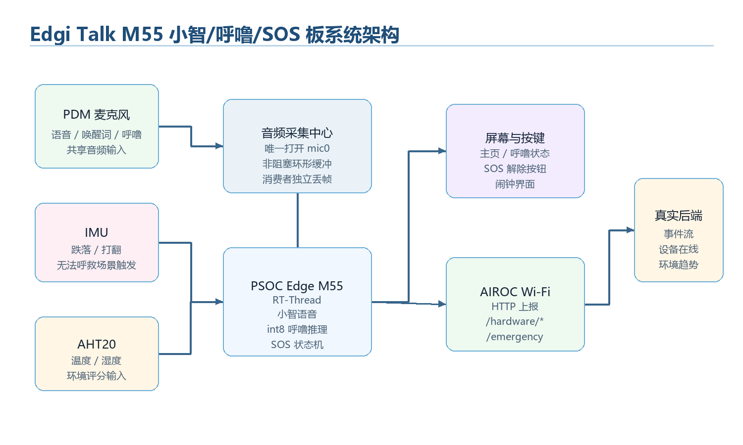
图8-1 Edgi Talk M55 小智/呼噜/SOS 板系统架构
从信号路径看，PDM 麦克风的 PCM 数据首先进入共享采集中心，再分别送给唤醒词、小智语音上传和呼噜检测模型；IMU 跌落触发不依赖语音，直接进入 SOS 状态机；AHT20 温湿度样本通过环境任务封装为心跳数据。M55 根据这些输入刷新屏幕状态，在紧急事件中播放报警声并显示“解除紧急状态”按钮，同时通过 Wi-Fi 向后端创建或解除事件。
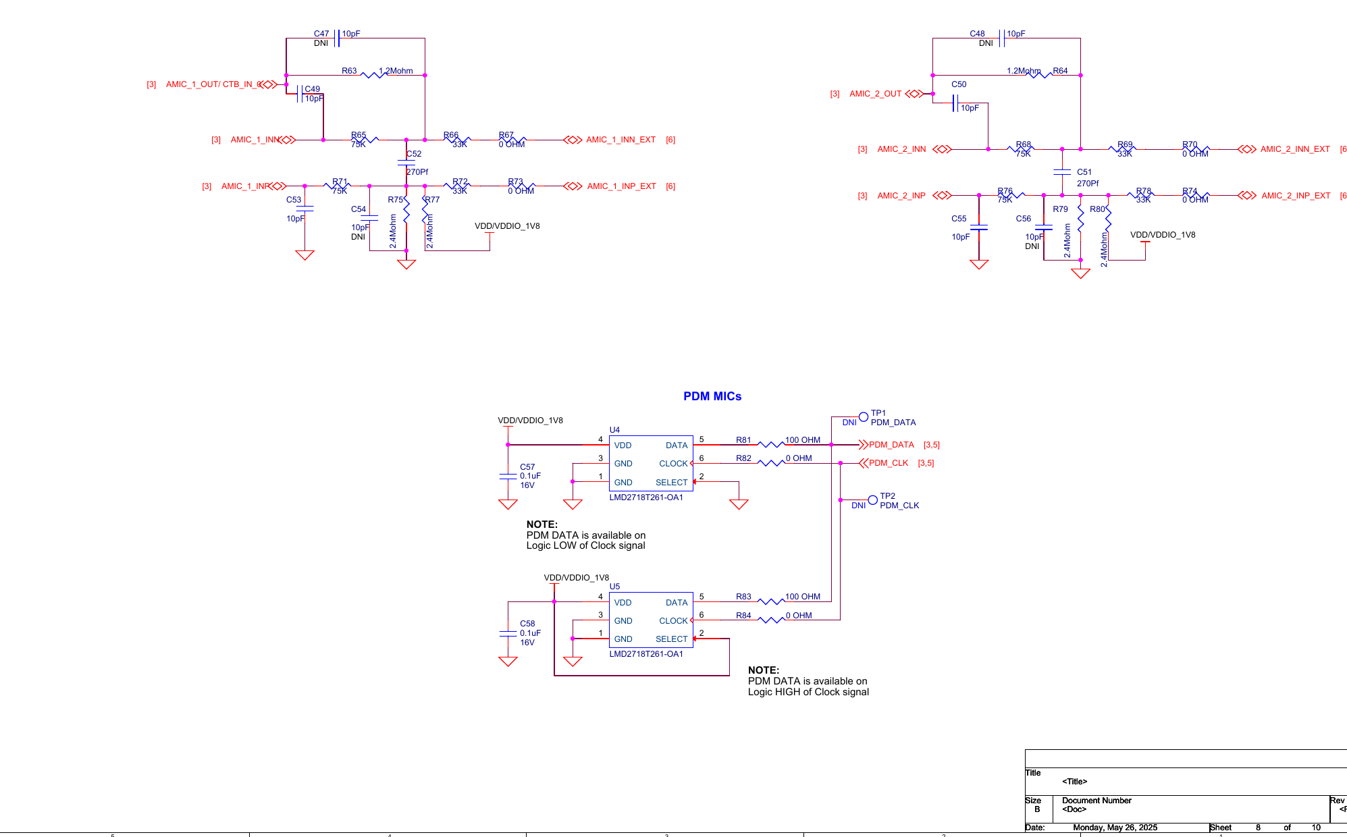
图8-2 Edgi Talk PDM 麦克风相关原理图，用于小智语音和呼噜检测输入（来源：docs/psoc_edge_corev0_2.pdf）
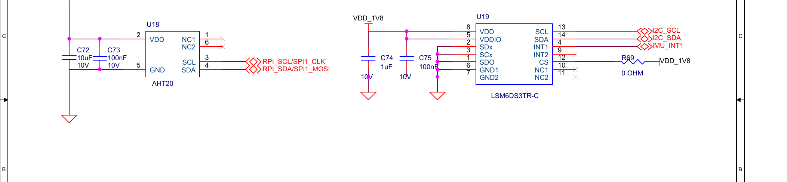
图8-3 Edgi Talk AHT20 与 IMU 相关原理图，支撑环境监测和设备跌落触发（来源：docs/psoc_edge_basic_V0.2.pdf）
M55 板的设计重点在于“床旁可用性”。普通状态下屏幕只保留关键状态和控制按钮；呼噜检测命中时显示呼噜相关图像和推理结果；SOS 状态下界面切换为高对比度红色告警，报警声持续更久，并提供本地手动解除入口。该板还负责处理 Wi-Fi 配置、后端 IP 持久化、Flash 写入校验和按键防抖，保证真实演示时不会因为连续点击或网络抖动造成界面锁死。

2.4.2 毫米波雷达生命体征板
雷达板承担非接触式生命体征采集。与 M55 板不同，雷达板不直接做复杂 UI，而是专注于可靠地初始化 BGT60TR13C 雷达、接收后端 enable 命令、发送雷达原始帧，并用 LED 表示发送和暂停状态。后端收到 UDP 数据后再进行距离 FFT、目标距离箱选择、相位提取、呼吸率估计和心率估计。这样的分工可以降低雷达固件复杂度，也便于后端调参和算法迭代。
雷达板环节 | 输入 | 处理 | 输出/观察方式
UDP 命令监听 | 后端发送 enable / pause 类控制命令 | 更新传输状态机，避免上电后无控制就持续发帧 | 串口初始化日志与 LED 状态
雷达帧采集 | BGT60TR13C 原始帧 | 完成雷达设备初始化、帧缓存和基础异常判断 | UDP 原始帧发送到后端
状态指示 | Wi-Fi 连接、传输启停、雷达初始化结果 | 将高频串口打印改为 LED 指示，降低调试噪声 | 发送中/暂停/异常可由 LED 直接观察
后端解析 | UDP 雷达帧 | 距离 FFT、目标距离箱选择、相位提取和频谱估计 | 心率、呼吸率、距离、在床状态

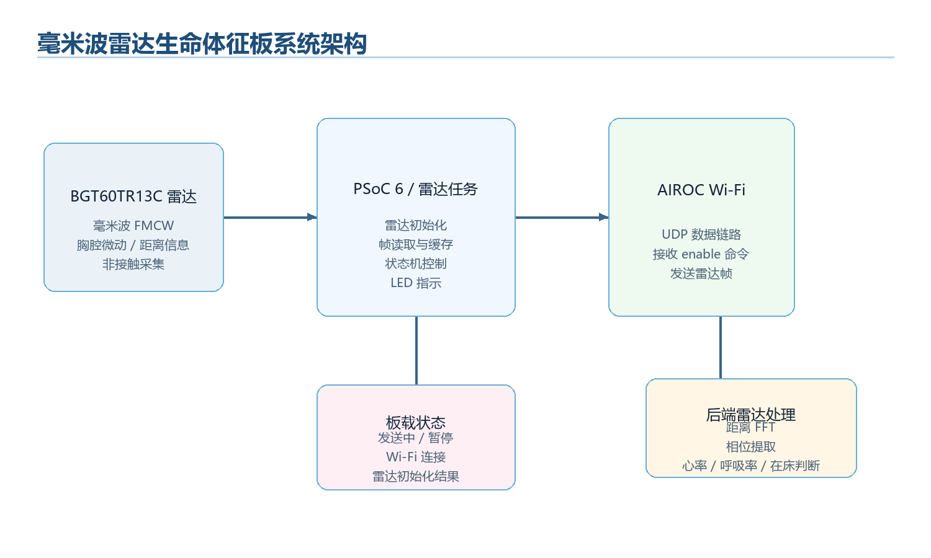
图8-4 毫米波雷达生命体征板系统架构
雷达板与后端之间保留 UDP 链路，原因是原始雷达帧吞吐量高，不适合通过低速状态接口传输。蓝牙功能曾用于近场状态实验，但最终监护人报警 App 改为轮询后端，从而摆脱蓝牙距离限制。雷达板当前在作品中主要提供生命体征和在床状态输入，疑似呼吸暂停判断并不直接在雷达板上完成，而是在后端结合呼噜证据进行融合。
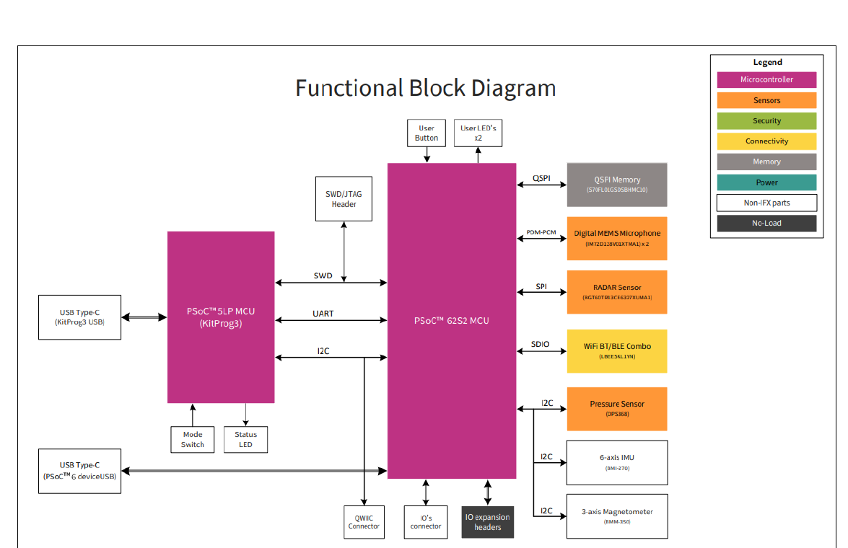
图8-5 PSoC 6 AI Evaluation Kit 功能框图，展示雷达、Wi-Fi、麦克风和传感器资源（来源：docs/infineon-cy8ckit-062s2-user-guide-usermanual-en.pdf）

图8-6 毫米波雷达传感器接口原理图，支撑雷达帧采集链路（来源：docs/infineon-cy8ckit-062s2-user-guide-usermanual-en.pdf）

图8-7 AIROC Wi-Fi 模块供电与接口原理图，支撑 UDP 雷达数据传输（来源：docs/infineon-cy8ckit-062s2-user-guide-usermanual-en.pdf）
雷达板在系统闭环中的价值主要体现在三个方面：第一，它提供非接触式呼吸和心率趋势，使系统不依赖用户佩戴设备；第二，它提供目标距离和在床状态，帮助后端排除无人场景下的误报警；第三，它为呼噜融合算法提供“呼吸是否持续减弱”的核心证据。由于课程样机场景中雷达姿态和摆放位置会显著影响结果，后端算法会对异常点进行窗口化处理，而不是把单点低呼吸率直接判定为呼吸暂停。

2.4.3 M33/AHT20 环境采集板
环境采集板的职责相对单一，但对睡眠看护展示很重要。温度和湿度不直接触发 SOS，却影响睡眠舒适度和前端环境评分。系统将 AHT20 采样放在轻量周期任务中处理，并把有效样本交给 M55 或后端上报任务；若传感器初始化失败或长时间无有效样本，后端会将环境传感器标记为离线，前端环境分析页也会给出相应提示。
字段/状态 | 来源 | 后端用途 | 前端展示
temperature_c | AHT20 温度采样 | 参与环境评分，判断是否偏热或偏冷 | 环境分析页当前温度与折线图
humidity_rh | AHT20 湿度采样 | 参与环境评分，判断是否偏干或偏湿 | 环境分析页当前湿度与折线图
sensor_ok | 初始化和周期读数结果 | 决定环境传感器在线/离线状态 | 设备状态卡片与异常提示
last_seen | 后端收到心跳的时间 | 避免短时间抖动立刻判定掉线 | 刷新后仍能恢复最近状态

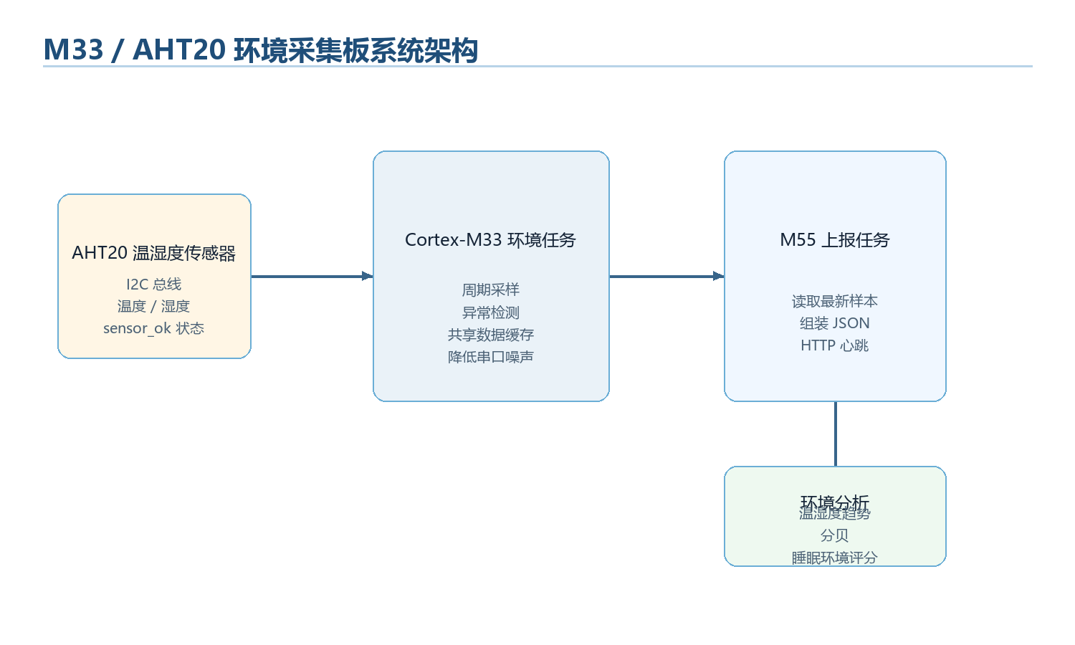
图8-8 M33/AHT20 环境采集板系统架构
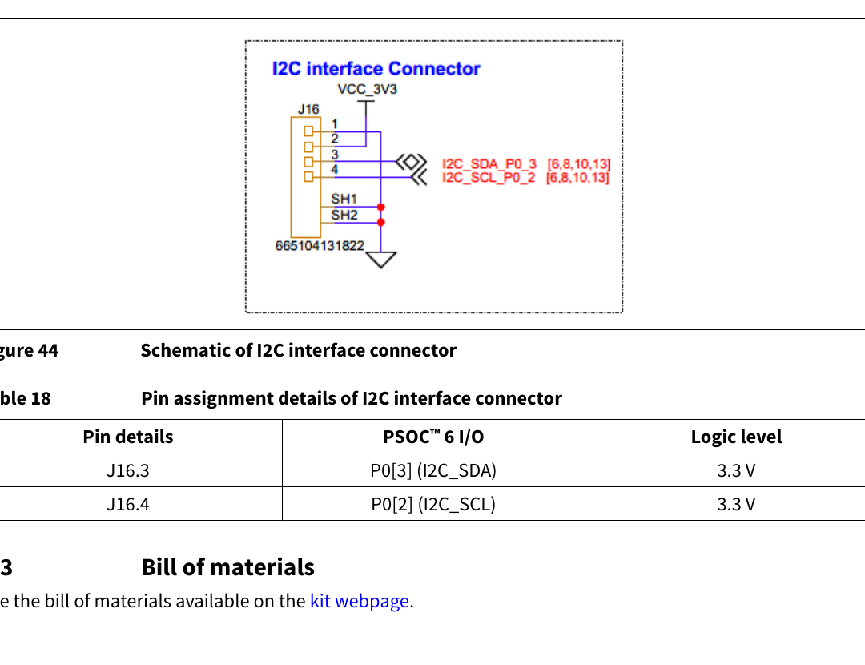
图8-9 I2C 接口连接器原理图，可用于 AHT20 温湿度传感器扩展（来源：docs/infineon-cy8ckit-062s2-user-guide-usermanual-en.pdf）
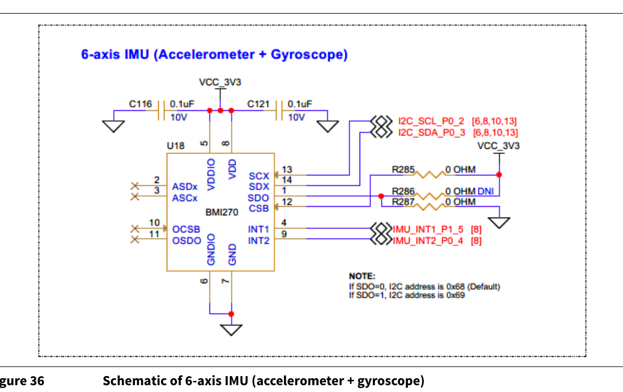
图8-10 六轴 IMU 原理图，展示 I2C 地址与中断连接方式（来源：docs/infineon-cy8ckit-062s2-user-guide-usermanual-en.pdf）
在真实联调中，环境板曾出现串口周期打印过多的问题，影响观察关键报警日志。因此当前固件保留必要的初始化和异常日志，去掉正常温湿度采样的高频打印。后端仍按心跳时间判断设备在线，前端则在环境分析页展示温湿度折线图、环境分贝、睡眠环境评分和简短建议。

第三部分 嵌入式固件设计

3.1 RT-Thread 多任务架构
M55 固件基于 RT-Thread 构建，采用多任务协同方式组织音频采集、语音交互、呼噜检测、环境上报、IMU 监测和 UI 刷新。固件启动后初始化触摸、屏幕、音频、Wi-Fi、环境监测和小智 UI，随后根据 Wi-Fi 与后端状态持续上报真实数据。
任务/模块 | 主要职责 | 关键输出 | 异常处理
音频采集中心 | 统一打开麦克风并分发 PCM 数据 | 语音、唤醒词、呼噜消费者队列 | 消费者慢时只丢弃自身旧数据
小智语音任务 | WebSocket 语音交互与 STT 文本处理 | 普通对话、求助关键词 SOS | WebSocket busy 时跳过部分音频包
呼噜检测任务 | 2 秒窗口 int8 模型推理 | snore_score、dbfs、snore_detected | 本地播放期间抑制误报
环境上报任务 | 读取 AHT20 共享温湿度 | /hardware/environment-heartbeat | 传感器异常时上报 sensor_ok=false
IMU 跌落任务 | 检测低重力/撞击/打翻动作 | 设备跌落 SOS | 触发后冷却，避免连续误报
UI 与报警任务 | 主页、呼噜状态、SOS、闹钟界面 | 本地报警和手动解除按钮 | 解除后回主页并上报 resolve

3.2 共享麦克风采集中心
早期实现中，小智语音和呼噜守护分别尝试打开 mic0，容易产生设备抢占、线程退出断言或聆听中无响应的问题。当前方案将麦克风封装为唯一采集中心，持续读取 16 kHz PCM，并使用非阻塞环形缓冲分发给唤醒词、小智语音上传和呼噜检测。这样即使用户开启呼噜守护，小智仍可识别“救命”等紧急关键词。
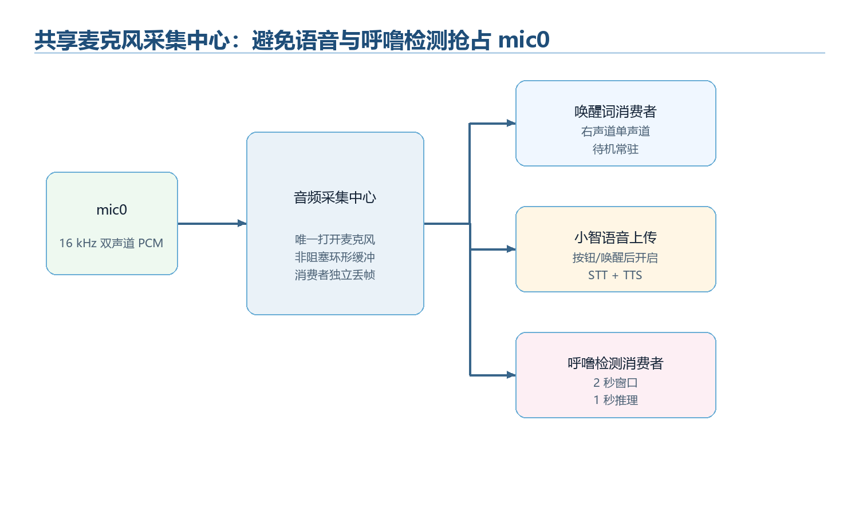
图9 共享麦克风采集中心数据分发流程

3.3 紧急状态与 UI 设计
开发板本地 UI 不仅展示监测状态，还承担紧急状态的人机交互。语音或 IMU 触发后，屏幕进入 SOS 页面，报警声持续播放，页面显示触发原因和“解除紧急状态”按钮。用户或看护人员确认安全后可在开发板、Web 前端或 Android App 任一端处理告警，后端统一记录解除状态。
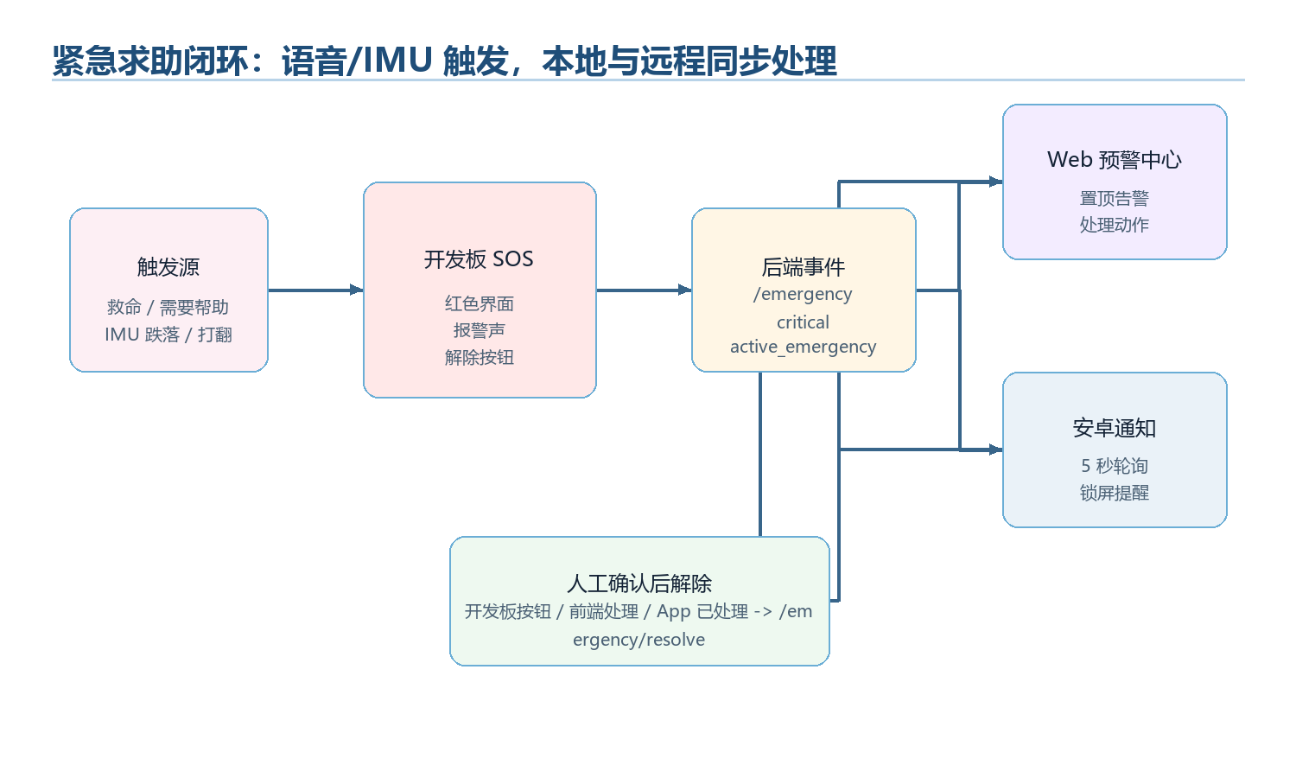
图10 SOS 紧急求助状态机与多端解除闭环

3.4 固件存储与可靠性处理
系统运行中还针对 Flash/Wi-Fi 保存、按钮连击锁死、报警播放误触发呼噜等问题进行了处理。Wi-Fi 配置保存前会进行写入校验；呼噜启停使用生命周期锁和线程退出等待；本地 TTS、闹钟或 SOS 播放期间暂时抑制呼噜告警，避免设备自身声音被模型识别为呼噜。
可靠性问题 | 工程处理方式 | 预期效果
Wi-Fi 配置无法保存 | 增加 flash_test、errno 日志、写入后读回校验 | 区分文件系统、FAL、Flash 硬件或旧固件问题
连续点击按钮锁死 | 呼噜启停加入生命周期互斥锁和线程退出等待 | 避免重复 delete 线程造成 RT-Thread 断言
语音和呼噜抢麦克风 | 音频采集中心唯一打开 mic0，消费者独立缓冲 | 小智语音和呼噜守护可同时运行
报警声被识别为呼噜 | 本地播放期间抑制呼噜告警，推理仍可继续更新状态 | 减少设备自身声音导致的误报
紧急状态传感器短暂掉线 | 后端增加紧急状态宽限期 | SOS 播放期间前端不立即判定呼噜/环境离线
旧模拟接口混淆 | 正式路径统一迁移为 /hardware/* | 真实硬件数据优先，测试流程更清晰


图11 固件任务协同与处理流程示意

第四部分 算法与数据融合设计

4.1 雷达生命体征处理
雷达端采集原始帧数据后，后端进行距离 FFT、静态杂波抑制、目标距离箱选择和相位提取。呼吸率通过相位信号频谱质量评估得到，心率结合信号分解和模型推理进行估计。为了减少运动或板子不稳定造成的误判，系统对低质量呼吸结果进行过滤，并在雷达离线、目标不在床或数据质量不足时不生成疑似呼吸暂停事件。

图11 雷达距离 FFT 与目标提取处理效果

图12 雷达相位与相位差分信号

图13 雷达生命体征波形样例（一）

图14 雷达生命体征波形样例（二）

4.2 呼噜边缘检测模型
呼噜检测模型部署在 M55 侧，模型输入为共享麦克风采集的单声道 PCM 片段。固件以 2 秒滑动窗口进行推理，输出 snore_score 和 detected 标志；本地 UI 显示推理结果，后端每秒接收心跳，用于前端趋势图和融合算法。模型采用 int8 数据表示，减少 RAM 与 Flash 占用，适合边缘设备长期运行。
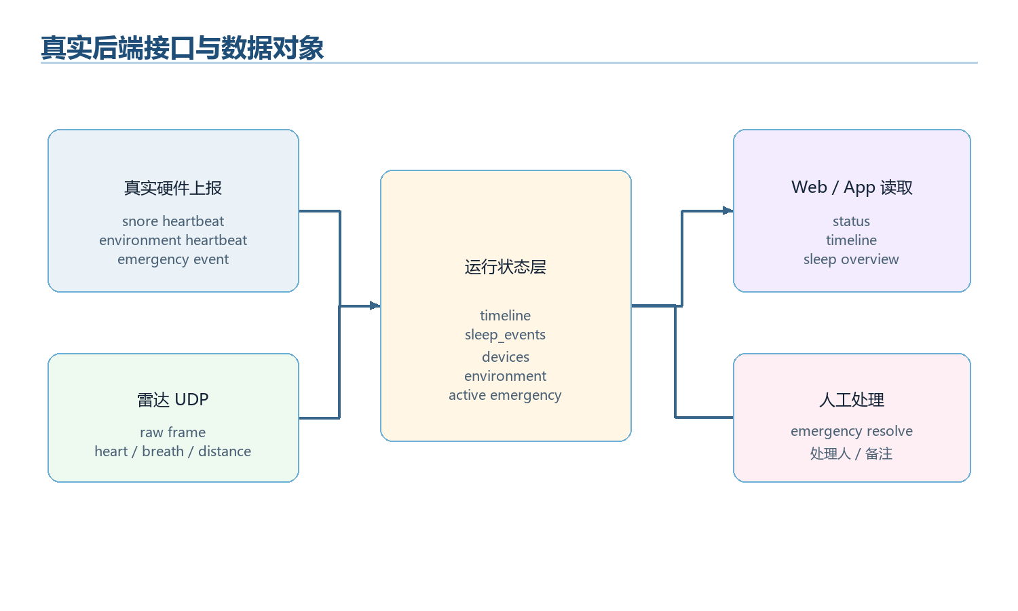
图15 呼噜/生命体征模型推理流程示意

4.3 疑似睡眠呼吸暂停融合
单独的雷达呼吸率异常或单独呼噜声都不直接判定为呼吸暂停。后端在 30-60 秒窗口内观察目标在床、雷达在线、呼吸率连续低或丢失，以及呼噜增强/恢复性声音证据，满足条件后生成 suspected_apnea 事件。该事件仅作为看护辅助提示，不计算医学意义上的 AHI。
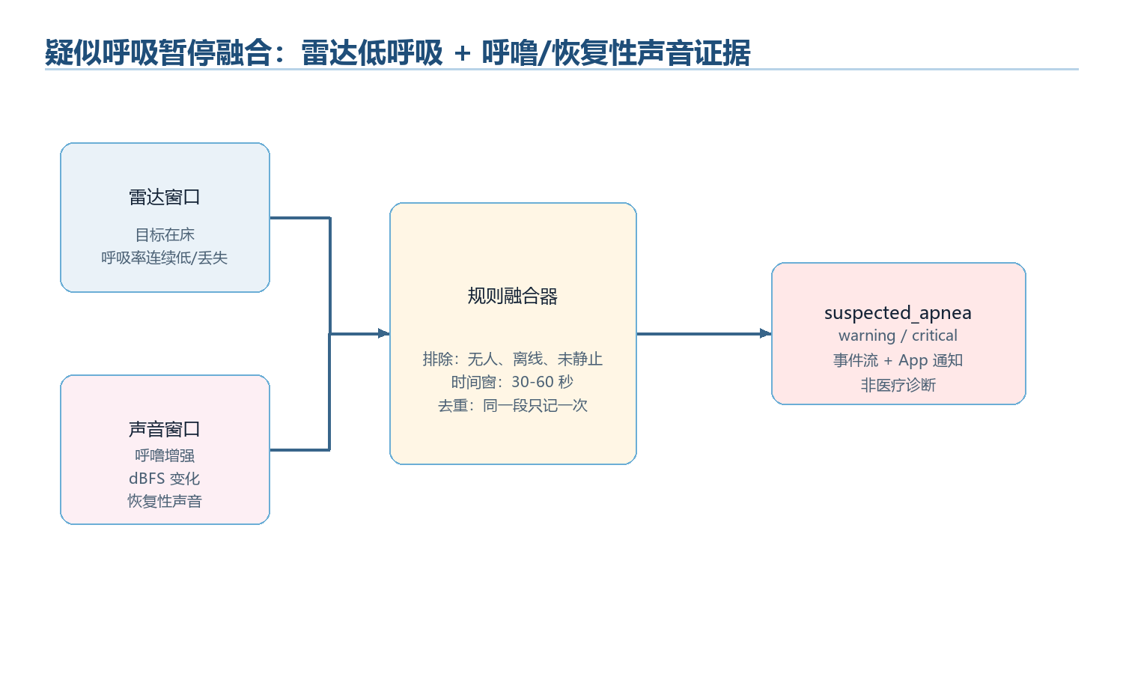
图16 雷达 + 呼噜融合检测疑似呼吸暂停流程
输入条件 | 单独出现时处理 | 与其他证据融合后
呼吸率连续偏低/丢失 | 只标记候选，不立即报警 | 若目标在床且伴随呼噜/恢复声，生成 suspected_apnea
呼噜强度升高 | 只生成呼噜扰动事件 | 若前后出现低呼吸窗口，提高暂停置信度
目标不在床 | 不生成呼吸暂停 | 仅提示离床/无人
雷达离线或未静止 | 不生成呼吸暂停 | 提示设备状态，避免误判
紧急语音/IMU | 直接 critical SOS | 不依赖呼吸暂停融合算法

4.4 睡眠环境评分
环境分析页综合温度、湿度和环境声音强度生成睡眠环境评分。温度建议区间为 18-24℃，湿度建议区间为 40%-60%RH，声音强度以 dBFS 相对值表示。评分并非医学结论，而是帮助看护人员快速判断夜间环境是否可能影响入睡和睡眠稳定。

第五部分 后端、前端与 Android App

5.1 真实后端接口设计
项目已以真实开发板数据为主，后端只保留正式硬件接口。M55 固件通过 /hardware/snore-heartbeat、/hardware/environment-heartbeat 和 /emergency 等接口上报，雷达板通过 UDP 发送生命体征数据。后端统一生成 /status、/timeline 和 /sleep/overview，供 Web 与 Android 读取。

图17 真实后端接口与核心数据对象
接口 | 来源/调用端 | 作用
/hardware/snore-session/start | M55 呼噜守护 | 标记呼噜监测开始，前端显示呼噜守护在线
/hardware/snore-heartbeat | M55 呼噜检测任务 | 上报 snore_score、dbfs 和 detected 状态
/hardware/environment-heartbeat | M55 环境任务 | 上报温度、湿度、sensor_ok 和环境板在线状态
/emergency | M55 语音/IMU | 创建 critical 紧急事件
/emergency/resolve | 开发板/Web/App | 解除 active emergency 并记录处理来源
/sleep/overview | Web/App | 聚合生命体征、事件流、设备状态和环境数据

5.2 Web 前端设计
Web 前端以看护人员为主要使用对象，页面强调简洁、实时和可处理。睡眠驾驶舱展示实时生命体征、设备状态和事件流；看护预警中心按优先级给出处理动作；环境分析页展示温湿度、声音、评分和建议；历史数据页用于回看趋势。
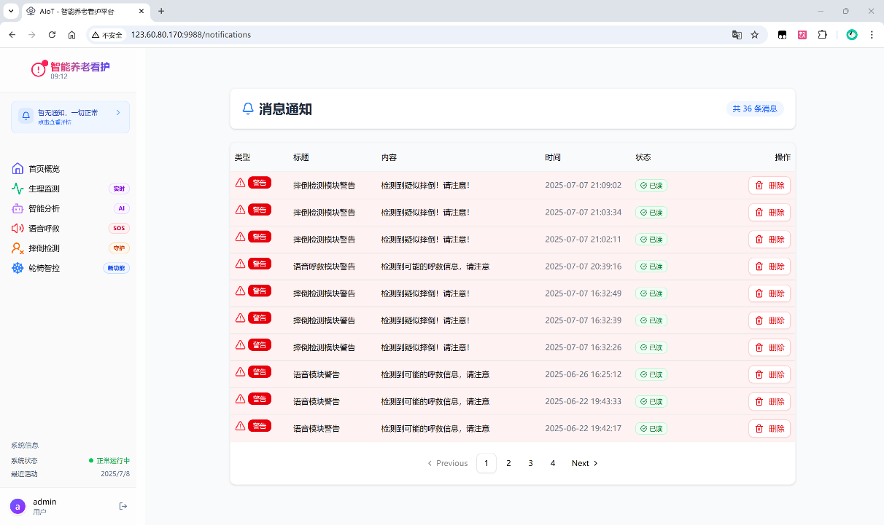
图18 生命体征与趋势展示界面示意
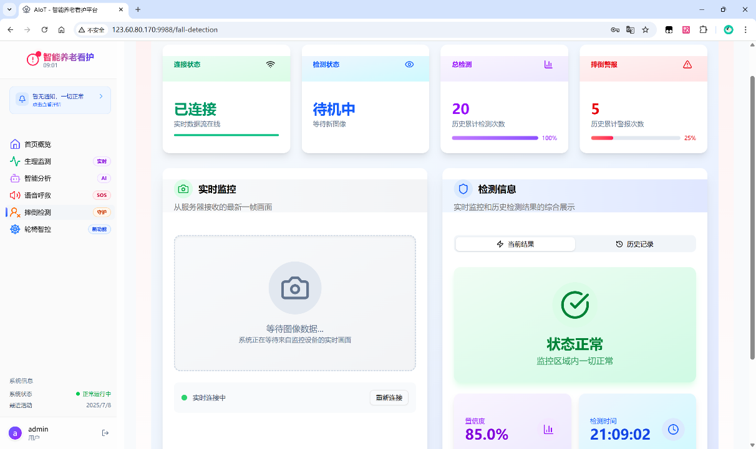
图19 综合状态与看护页面示意

图20 告警事件列表与处理界面示意

5.3 Android 监护人 App
Android App 不依赖 BLE 近场连接，而是绑定真实后端地址并通过前台服务持续轮询。这样监护人只要能访问后端，就可以在手机后台或锁屏状态下接收语音 SOS、IMU 跌落和疑似呼吸暂停告警。App 内提供最近报警列表、详情和已处理按钮。
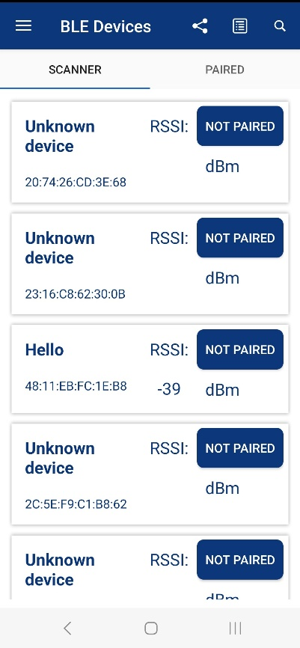
图21 Android App 报警列表界面示意
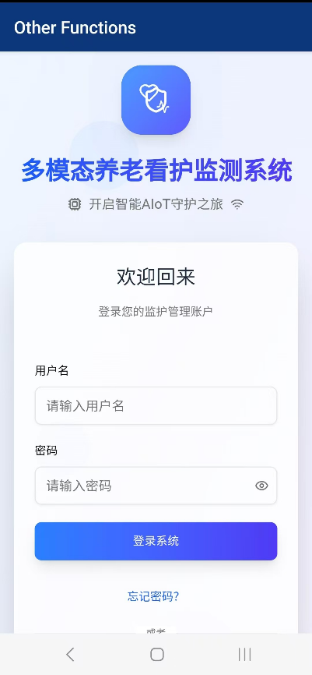
图22 Android App 登录/绑定界面示意

第六部分 工程实现与测试结果

6.1 工程成果
当前工程已形成由真实硬件、真实后端、Web 看护端和 Android App 组成的完整样机。M55 固件可编译并生成 rtthread.hex；前端可通过 npm run build 构建；后端关键 unittest 已通过；文档和测试清单已整理为真实数据优先。
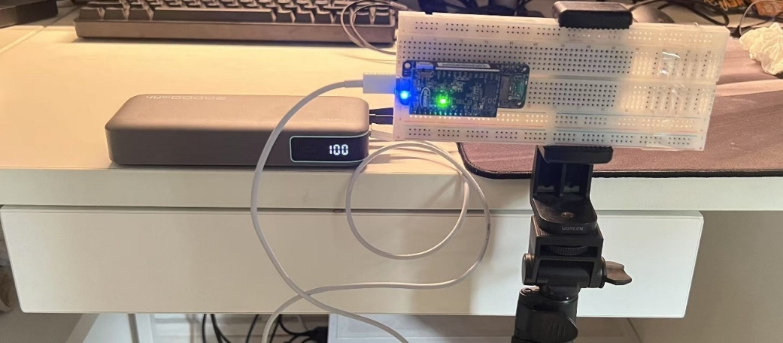
图23 雷达与开发板实物连接示意（一）

图24 雷达与开发板实物连接示意（二）

图25 开发板、雷达与供电连接示意
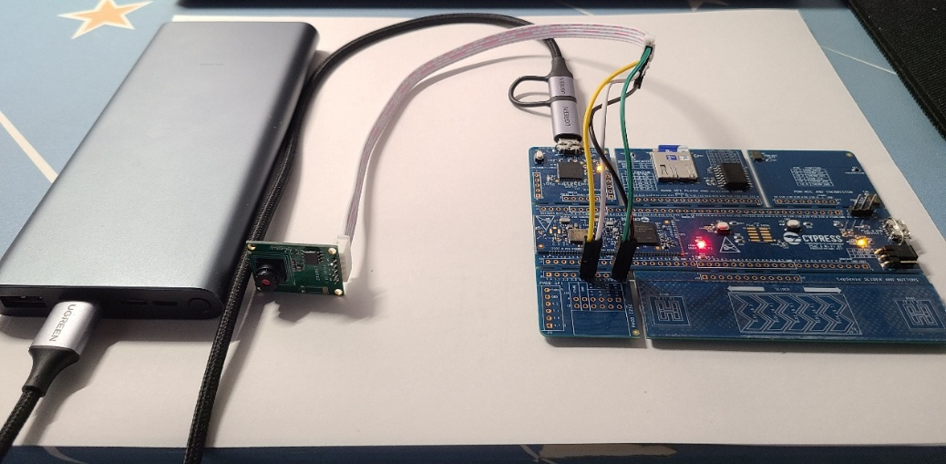
图26 雷达模块安装与测试场景示意

6.2 已完成功能清单
类别 | 已完成功能 | 验证方式
开发板 | 小智语音、SOS 页面、解除按钮、报警声、闹钟界面 | 串口日志、屏幕交互、真实后端事件
呼噜守护 | 共享麦克风、模型推理、暂停/恢复、后端心跳 | 开发板 UI 与 /hardware/snore-heartbeat
环境监测 | AHT20 温湿度、环境评分、趋势图 | /hardware/environment-heartbeat 与环境分析页
雷达监测 | 心率、呼吸率、距离、在床状态 | UDP 数据、驾驶舱生命体征卡片
融合告警 | 语音 SOS、IMU SOS、疑似呼吸暂停 | 事件流、预警中心、Android 通知
数据应用 | 睡眠驾驶舱、预警中心、历史数据、Android App | 前端构建与实机联调

6.3 关键测试结果
序号 | 测试项 | 预期结果 | 当前结果
1 | M55 固件编译 | 可生成固件镜像 | scons 构建通过，生成 rtthread.hex
2 | 前端构建 | 生产构建成功 | npm run build 通过
3 | 后端接口测试 | 真实硬件接口可用 | 关键 unittest 通过
4 | SOS 联动 | 开发板、后端、前端、App 同步 | 语音和 IMU 共用 emergency 闭环
5 | 呼噜与语音并行 | 不抢占麦克风 | 共享音频中心分发 PCM
6 | 环境趋势 | 温湿度可进入前端折线图 | 环境分析页展示评分与建议
7 | 旧模拟路径清理 | 真实数据为主 | /mock 相关正式链路已删除并迁移到 /hardware
8 | 文档与测试清单 | 可复现实机测试 | 已整理真实环境测试清单

6.4 系统边界与安全说明
非医疗诊断声明
本作品用于课程设计、比赛展示和看护辅助研究，不用于医疗诊断。疑似呼吸暂停、心率/呼吸异常等提示需要结合现场观察和专业设备复核。

在紧急事件处理上，系统 v1 不自动拨打电话或发送短信，而是通过开发板报警、Web 预警和 Android 通知提醒监护人确认。这一设计可以降低误报造成的外部扰动，同时保留完整的事件记录和人工处理入口。

第七部分 总结与展望

7.1 项目总结
本项目从单一雷达监测逐步扩展为多模态睡眠看护系统，工程难点集中在真实硬件链路稳定性、多任务资源冲突、告警状态同步和页面展示简洁性。通过共享麦克风、真实硬件接口迁移、紧急状态闭环、Android 后台通知和雷达 + 呼噜融合算法，系统已具备较完整的展示和测试价值。

7.2 可扩展之处
- 加入血氧、压力或床垫传感器，提高睡眠呼吸暂停判断的可靠性。
- 完善长期睡眠报告和趋势分析，形成周/月维度的看护摘要。
- 部署公网 HTTPS 或家庭网关，使 Android App 在外网也能接收报警。
- 进一步利用 PSOC Edge NPU/DSP 加速音频模型和更多边缘 AI 任务。
- 增加设备配置页，让关键词、报警音量、闹钟和后端地址更加易用。

7.3 心得体会
开发过程中，我们对 RT-Thread 多任务、嵌入式音频采集、毫米波雷达信号处理、前后端实时状态同步和 Android 后台通知都有了更完整的实践认识。看护系统不能只追求算法输出，还需要考虑用户能否理解、监护人能否及时处理、误报是否可控、界面是否足够简洁。系统最终选择强告警与人工确认结合的方式，体现了辅助看护系统应有的谨慎边界。

第八部分 参考文献
[1] Infineon Technologies AG. PSOC Edge E84 Consumer Datasheet.
[2] Infineon Technologies AG. 2026 嵌入式系统设计大赛英飞凌赛道说明.
[3] RT-Thread Studio. Edgi Talk SDK and RT-Thread BSP documentation.
[4] 薛毅松. 基于毫米波雷达的非接触式健康监测系统研究[D]. 电子科技大学, 2022.
[5] Zhao W, Tong G. A deep learning based heart rate estimation method for millimeter wave radar[J]. Measurement, 2025.
[6] 王敬凯, 秦董洪, 白凤波, 等. 语音识别与大语言模型融合技术研究综述[J]. 计算机工程与应用, 2025.
[7] AASM. Sleep-related breathing disorders and sleep apnea clinical background materials.
[8] Infineon Community and AIROC Wi-Fi/Bluetooth technical resources.

